КОНСУЛЬТАЦИЯ ДЛЯ РОДИТЕЛЕЙ:
«ФОРМИРУЕМ ПРИВЫЧКУ ЗОЖ».
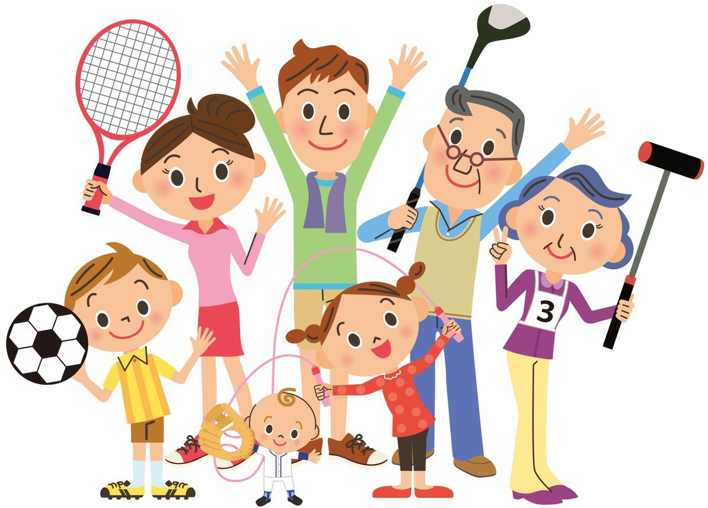
Здоровье — это не только отсутствие болезней, это состояние оптимальной работоспособности, творческой отдачи, эмоционального тонуса, того, что создает фундамент будущего благополучия личности.
Дошкольное учреждение и семья призваны в дошкольном детстве, заложить основы здорового образа жизни, используя различные формы работы.
Само состояние здоровья формируется в результате взаимодействия внешних (природных и социальных) и внутренних (наследственность, пол, возраст) факторов.
Дошкольный период является наиболее благоприятным для формирования здорового образа жизни. Осознание ребенком своего «Я», правильное отношение к миру, окружающим людям — все это зависит от того насколько добросовестно, с любовью, грамотно воспитатель строит свою работу.
Здоровый образ жизни — это не просто сумма усвоенных знаний, а стиль жизни, адекватное поведение в различных ситуациях, дети могут оказаться в неожиданных ситуациях на улице и дома, поэтому главной задачей является развитие у них самостоятельности и ответственности. Все, чему мы учим детей, они должны применять в реальной жизни. Особое внимание следует уделять следующим компонентам ЗОЖ:
- Занятия физкультурой, прогулки,
- Рациональное питание, соблюдение правил личной гигиены: закаливание, создание условий для полноценного сна
- дружелюбное отношение друг к другу, развитие умения слушать и говорить, умения отличать ложь от правды
- Бережное отношение к окружающей среде, к природе
- Медицинское воспитание, своевременное посещение врача, выполнение
- различных рекомендации, прохождение медосмотра детей ежегодно – узкими специалистами (стоматолога, хирурга, лор, окулист)
- Формирование понятия «не вреди себе сам».
Возраст с 4 до 7 лет является наиболее благоприятным периодом формирования осознанного отношения детей к своему здоровью и физическим возможностям.
Важнейшей предпосылкой формирования у ребенка позиции созидателя по отношению к своему здоровью является наличие у него потребности в здоровом образе жизни, которая формируется при соблюдении ряда специфических условий, одним из которых является рефлексия ребенком своих физических возможностей и их взаимосвязи с состоянием здоровья.
Таким образом, чтобы дети были здоровы, необходимо их научить безопасности в современных условиях, осознанному отношению к своему здоровью, т.е. адаптировать детей к тем условиям, что их может ожидать или непременно будет ожидать. И, конечно, же, необходимо воспитывать потребность детей к здоровому образу жизни, научить их правильно относиться к своему здоровью.
Поэтому необходимо выполнять следующие задачи: развивать осознанное отношение к своему здоровью; формировать потребности в здоровом образе жизни; продолжать создавать условии для охраны жизни и укрепления здоровья детей.

